Произведения Н.В. Петровой для детей и подростков:
Петрова, Н.В. «Джигинские вести» – маленькая частица большой прессы.-Краснодар: Здравствуйте,2010.-31 с. | 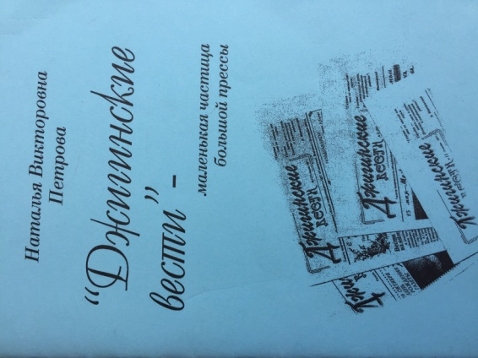
Петрова, Н.В. Приглашу подружку в гости: стихи /Н.В. Петрова. – Сочи: Оптима, 2010.-17 с. | 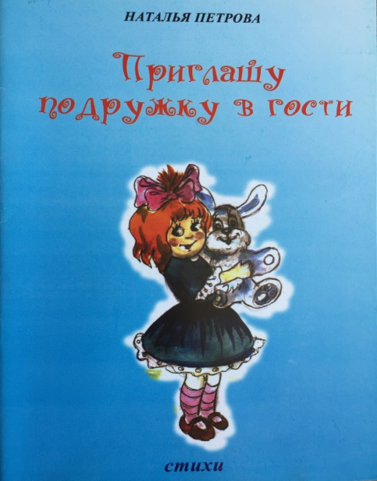
Петрова(Власенко)Н.В. Первоклашки: стихи/Н.В. Петрова. – Новокузнецк: Союз писателей, 2017.-12 с. | 